Nuestro Tiempo R.B.D : 14.507-6
Programa de Integración Escolar
Psicopedagoga: Javiera Marambio Jorquera.
Guía de trabajo
Atención y concentración.
Semana 3

Objetivo: fortalecer atención y concentración.
Nombre:_______________________________________________________________________________

1.- Ahora vas a rodear con un CÍRCULO las imágenes que se repiten en cada columna:
A | B C | D | E
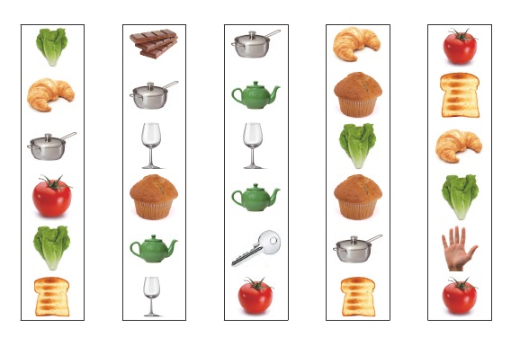

¿Cuántas imágenes se repiten en total?
________________________________________________________________________________________

2.- Recorta y pega en el recuadro.
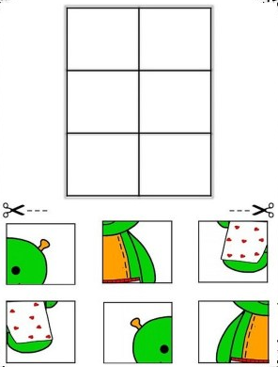

3.- Ahora pon mucha atención en la figura y completa lo que falta. Recuerda que puedes colorear la imagen,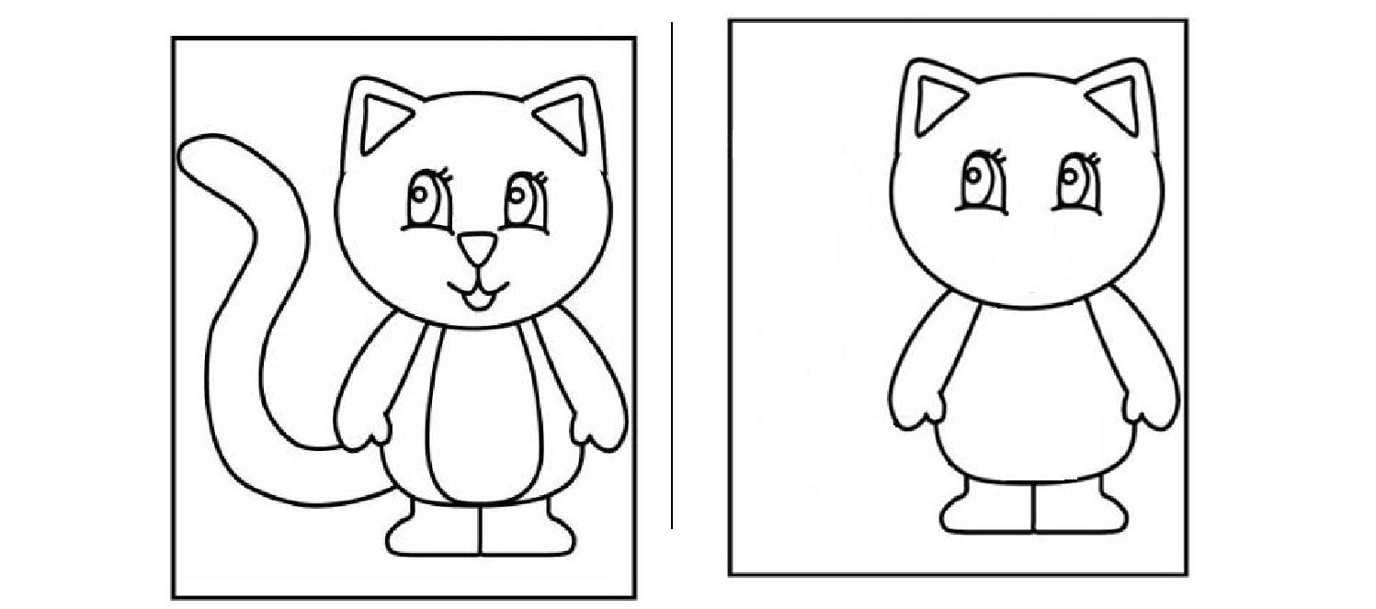

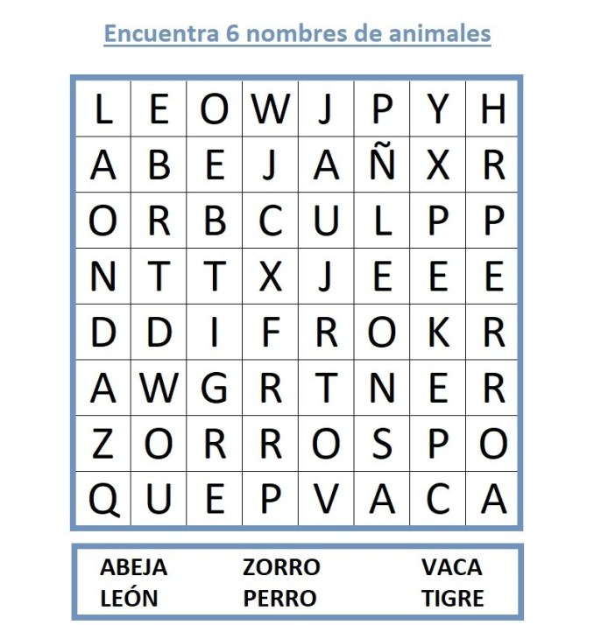
4.- Sopa de letras, encuentra 6 nombres de animales. Debes colorear del color que se te indique.
Abeja
León
Perro
Zorro
Vaca
Tigre

